南投縣111學年度推動戶外與海洋教育
子計畫3-3：學生海洋體驗課程成果報告
計畫名稱 | 海拔0度的奇幻之旅 | 學校名稱 | 南投縣水尾國小
結合課程屬性 | ☐部定課程 ■校訂課程 | 課程實施地點 | ■跨縣市，_屏東、台南__縣(市)  地點：琉球鄉、台江國家公園  ☐在地跨區域學習  地點：  ■有住宿 ☐未住宿
課程實施單位 | ☐班級 ■班群 ☐學年 | 參與學生數 | 11
 |  | 參與教師數 | 5
外部協作師資 | 共__1____位  協作師資屬性  ■專業課程_1__位  ☐安全風險管理_____位  ☐其他：__________面向師資_____位

協作師資資訊  （若多位師資，請自行新增） | 姓名 | 廖玉真 | 師資類型 | 導覽解說員
 | 單位 | 龍海號
 | 聯絡資訊 |  | 教學類型 | 台江國家公園生態
 | 專業證書 | 農委會漁業署導覽員培訓計畫結業證書 | 教學專長 | 七股潟湖生態導覽

協作師資資訊  （若多位師資，請自行新增） | 姓名 |  | 師資類型 | 請選擇師資類型
 | 單位
 | 聯絡資訊 |  | 教學類型 | 請選擇教學類型
 | 專業證書 |  | 教學專長 | 請選擇教學專長

課程類型
水域休閒運動(如獨木舟、浮潛等) 產業技術(如養殖場參觀、漁法體驗等)
環境探索(如潮間帶踏查、水質調查等)☐食魚教育(如綠色海鮮課程等)
☐海洋保育(如軟絲復育、珊瑚復育等)☐藝術文化(如鯖魚祭、海廢創作等)
職業試探 ☐淨灘活動 場館參訪校際交流 ☐其他＿＿＿＿＿＿
ㄧ、計畫實施過程記錄 | 本計畫實施過程之相關紀錄，包含教師之文字、影像紀錄，以及教師於實施過程中之反思。  一、行前自主學習以及認識場域學習單  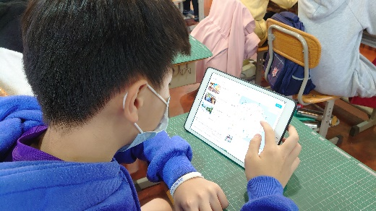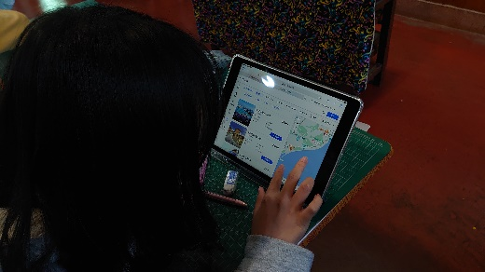  二、課程進行中  孩子認真參與整個課程安排，遵守安全規範，課程進行相當順利。  認真聽講:潮間帶生物導覽  勇敢參與浮淺課程  認識小琉球的地形、地貌與歷史  認識網仔寮汕，理解外海沙洲的興衰與台灣本島的命運息息相關  到伊達邵國小進行交流  原訂計畫之課程安排:  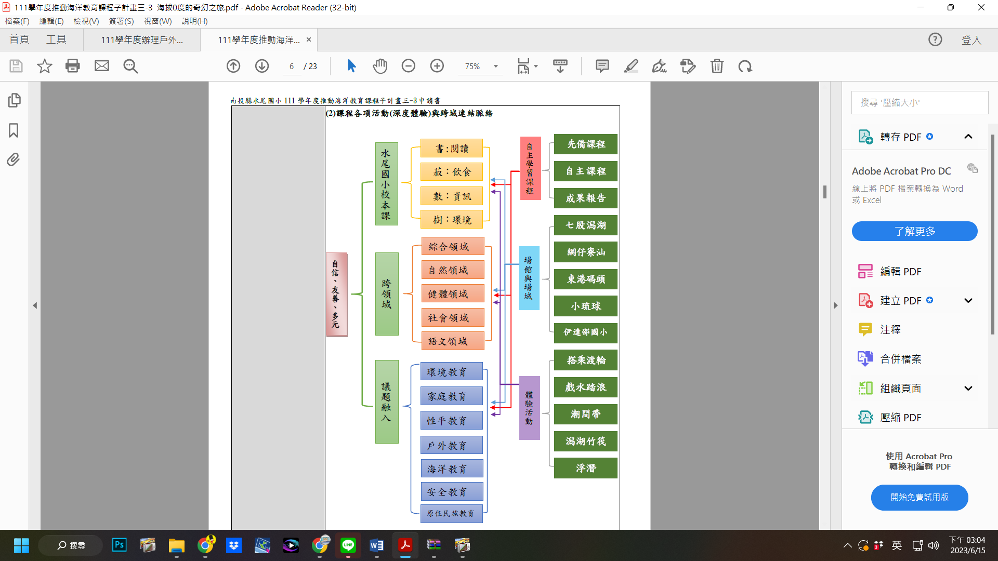  本次海洋教育課程安排緊湊，孩子因為有備而來，行前做足功課，過程沒有遇到什麼問題。家長也給予高度肯定，覺得本次海洋教育非常豐富新鮮，期待還有下一次。  這一群成長於山裡的學生，對於海洋相關課程感到非常好奇。  在東港搭上前往小琉球的渡輪上感受海洋的波動，在潮間帶觸摸海洋生物，學習辨認海洋生物是否有毒，更學到了保育生物的意義，以及如果觸法必須付出的代價。在浮潛課程前後興奮異常，因為親身經歷了海龜從身體下方游過，甚至被海龜碰觸到肚皮……，繽紛的海底生物也讓孩子上岸後七嘴八舌的討論不完，早已忘了在海面浮沉之際暈呼呼的感覺。傍晚，我們來到杉福漁港觀賞百萬及海面日落大景，令人難以忘懷的色彩變化，孩子們都屏息了。當夜幕降臨，一群人自己燒烤自己吃，來自海洋的餽贈:鮮魚鮮蝦跟蚵都是盤中飧，但要烤熟才能吃啊!這也考驗孩子在學校校訂課程中，食農課所學是否落實。夜晚的海洋非常安靜，我們來到一處無光害的地方觀星，孩子們第一次在海風吹拂下仰望繁星，感動不言而喻。在前進七股潟湖的課程中，我們搭上板船經過海巡署，孩子們第一次見到川著橘色衣物的海巡人員雄赳赳的站在海邊的模樣，第一次進入台江外海，登上網仔寮汕，看著沙洲上一根根為了留住植物設置的管子、看見防風植物面臨的危機，看見漁人們辛苦捕魚設置的簡陋工寮……每一個見聞都是一個新知識，讓孩子們沉吟至今。  跟著進行課程的師長與家長們也感受到孩子學習的喜悅，原來走出書本的學習一樣可以有很多感動。  我們也前往伊達邵國小進行交流，見識原住民與沿海漁民不約而同的捕魚技術，也diy製作了一個屬於自己的四手網，體驗划船機的魅力，也把水尾的特色活動:攀樹課程帶到伊達邵，讓伊達邵的孩子與我們一樣，可以換個角度看校園，感受不一樣的生活環境，進而散播愛樹愛自然的信息。
二、學生學習表現 | 學生參與課程之學習成果示例，例如學習單、觀察紀錄、心得撰寫、繪圖表達等。  學生的即時記錄  課程之後的心得感想寫作量大增  學生DIY製作的四手網
三、成效檢討與建議 | 一、困難點  執行本計畫時，最大的困難依舊是交通安排，考量時間因素、前往小琉球的船班以及家長的意見，選擇以遊覽車的方式前往活動，不足的費用以收費方式解決。  二、整體效益  本次計劃學生的心得與隨行師長、家長的回饋都顯現安排的場域非常適合孩子學習，並且很有收穫。在活動前我們前往伊達邵國小進行交流並學習四手網製作、划船機體驗等，讓孩子在還未出發前已經有所期待，孩子們把自己拿手的潘樹課程推廣給其他學生也獲得滿滿的成就感，對建立自信有相當大的助益。從孩子心得寫作的字數上能最大可能的反映出孩子的收穫滿滿，回家後也一直跟家長分享，有很多話可以說。  三、建議  1.進行海洋教育應事先說明風險並最大可能的降低風險，包含練習體能、理解保育規定、遵守教練的規範等。  2.考量季節及天候變化，宜安排雨天(或突發狀況)備案。
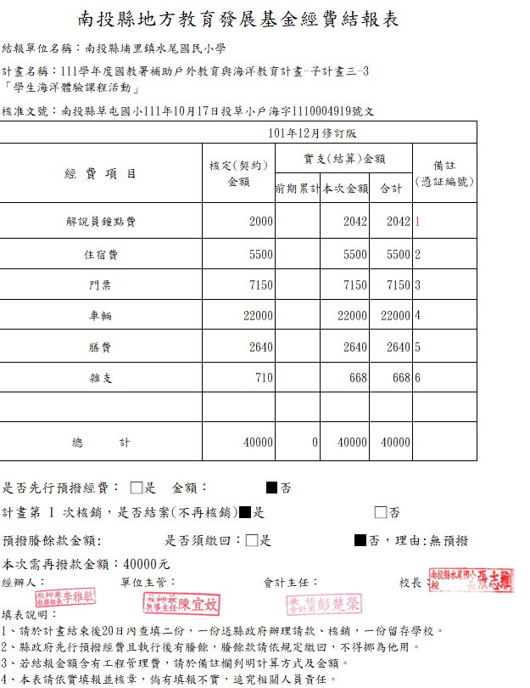
四、計畫經費收支結算表

活 動 成 果 照 片 (書 面 ６ 張 以 上) | 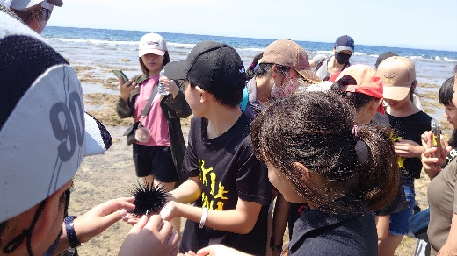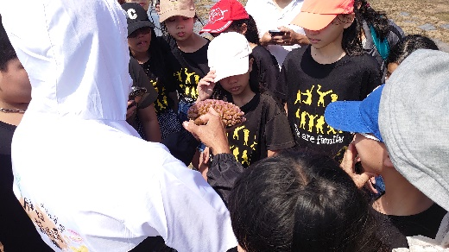  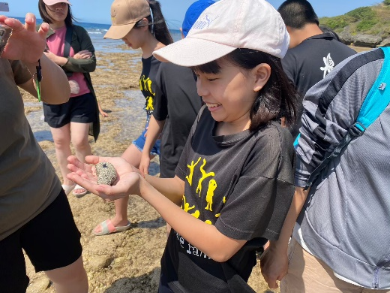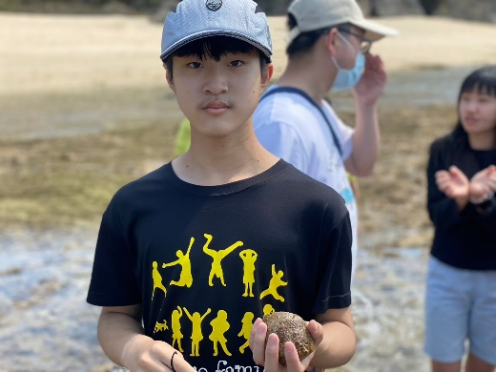  探索潮間帶，認識海洋生物  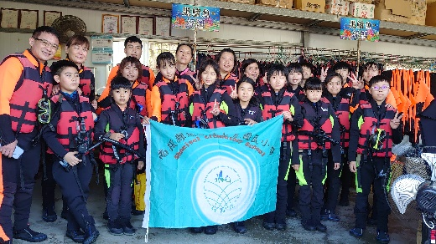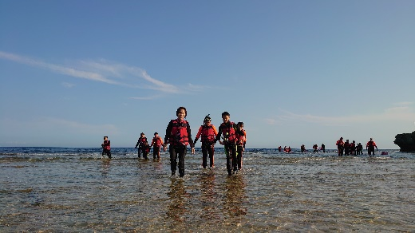  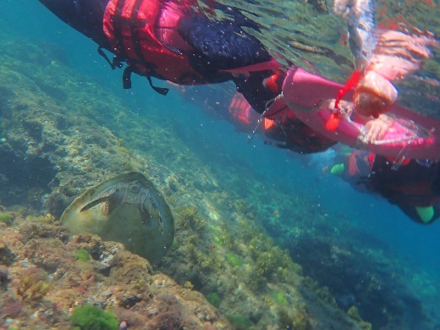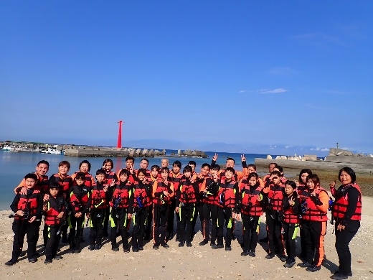  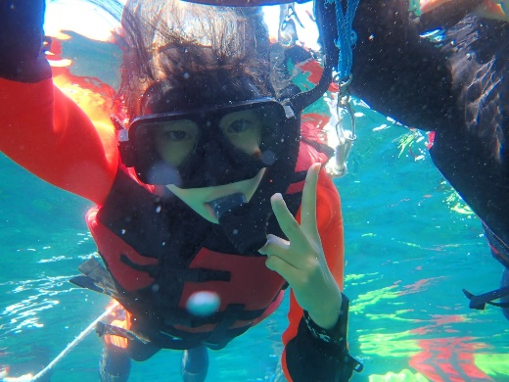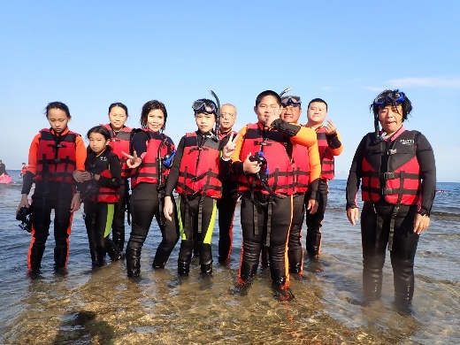  浮潛:與海龜的近距離接觸
活 動 成 果 照 片 (書 面 ６ 張 以 上) | 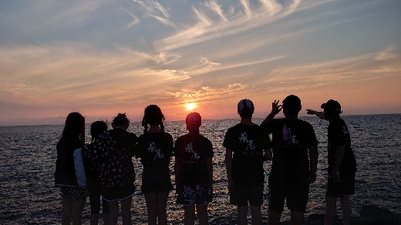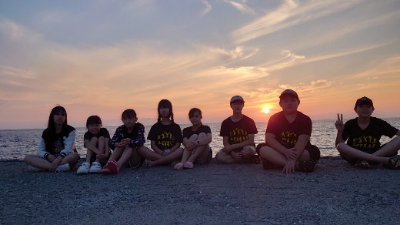  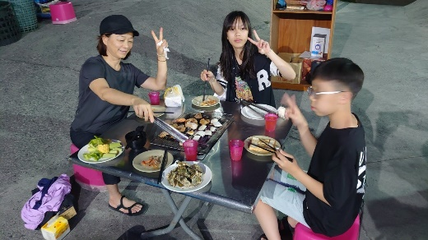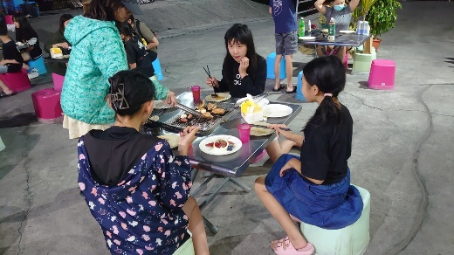  海上夕陽與BBQ  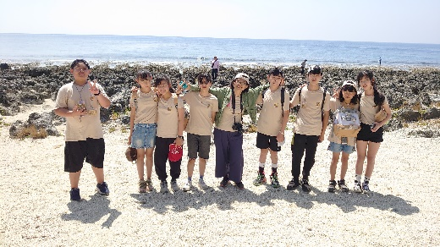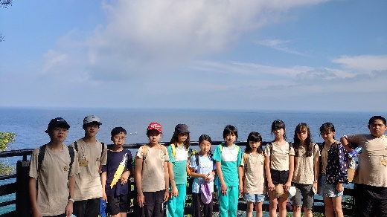  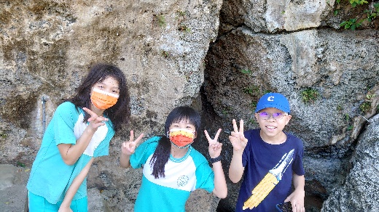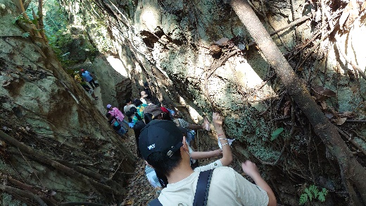  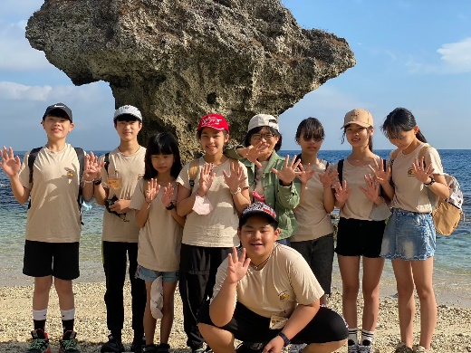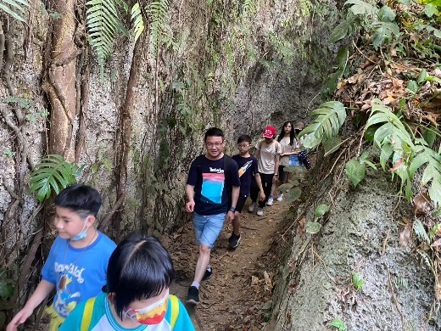  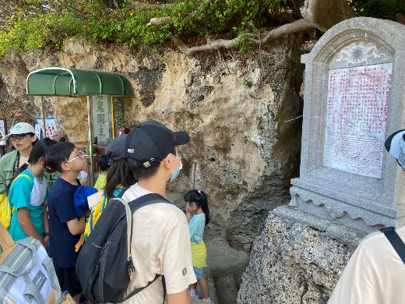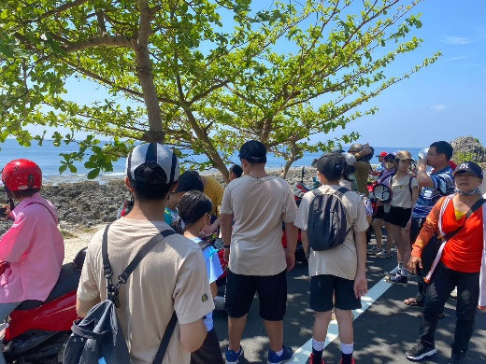  小琉球生態與歷史探索

活 動 成 果 照 片 (書 面 ６ 張 以 上) | 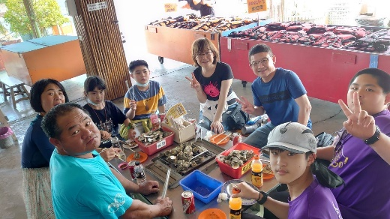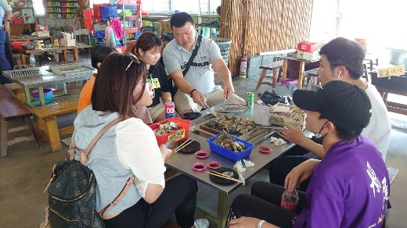  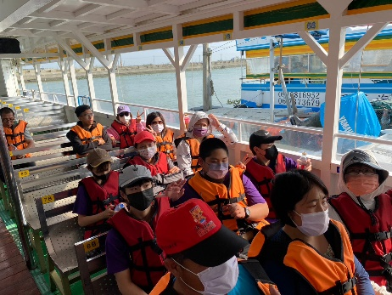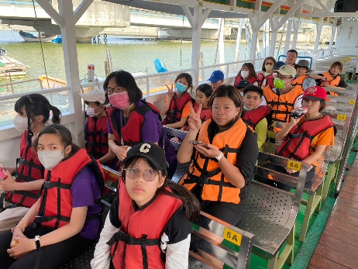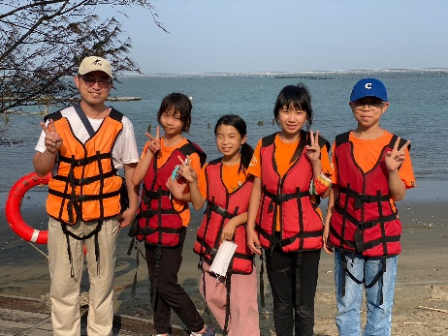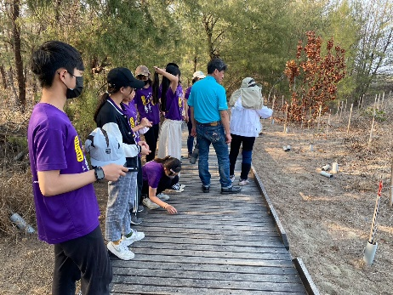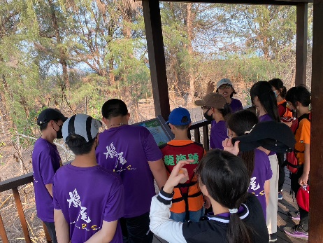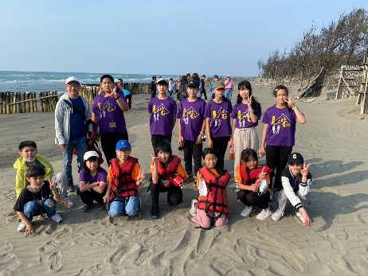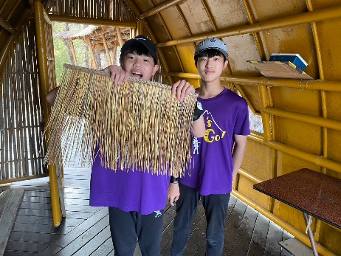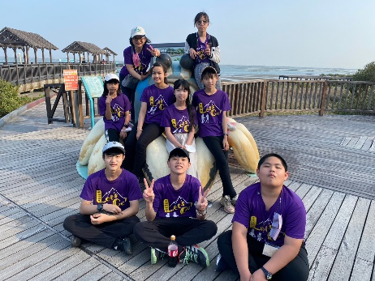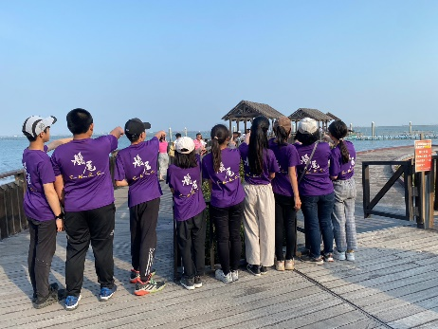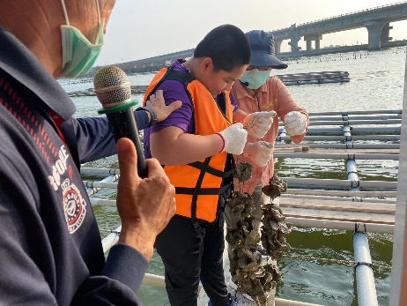  龍海號探索台江國家公園、七股潟湖、網仔寮汕以及烤蚵養蚵體驗

活 動 成 果 照 片 (書 面 ６ 張 以 上) | 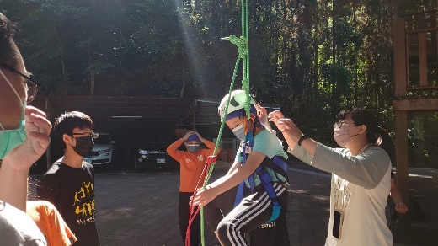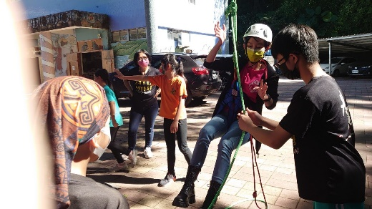  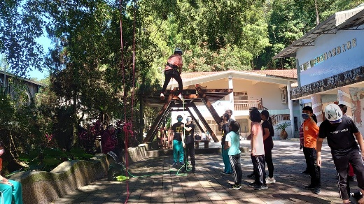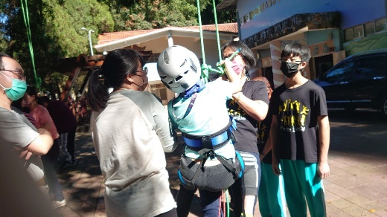  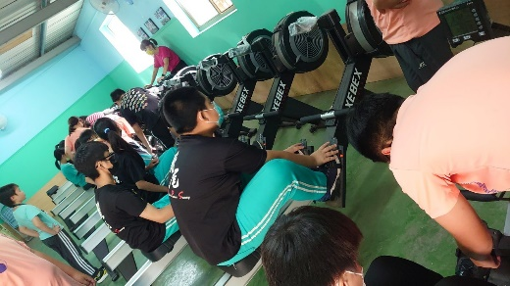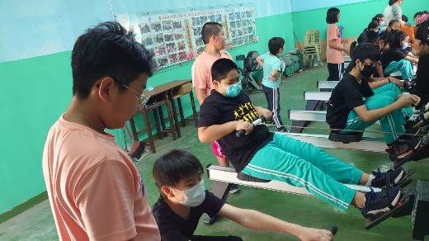  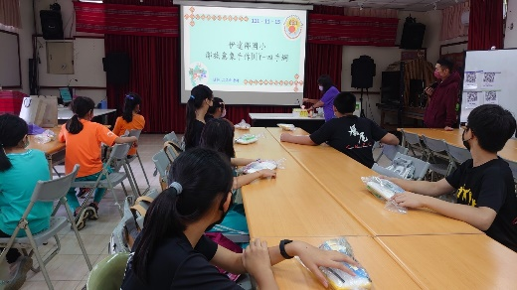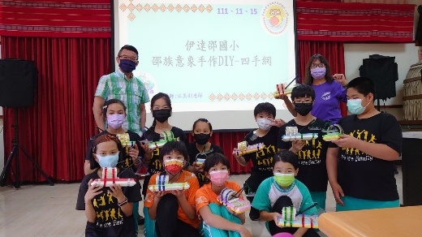  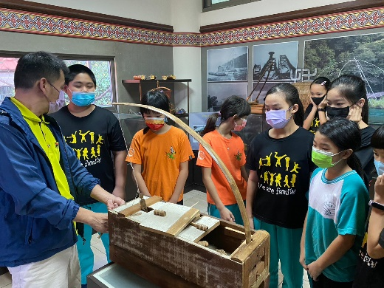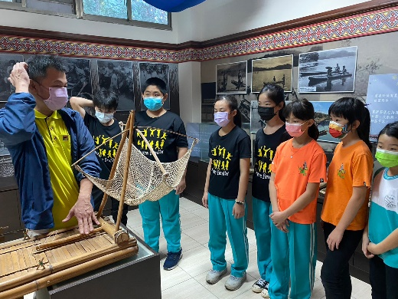  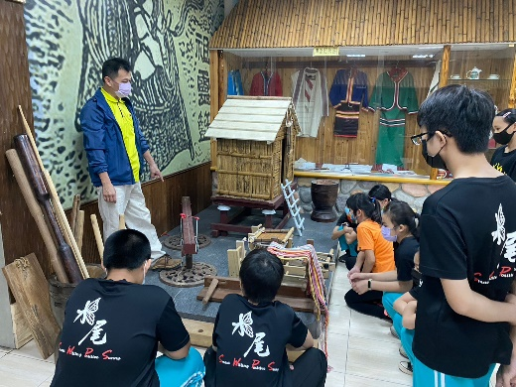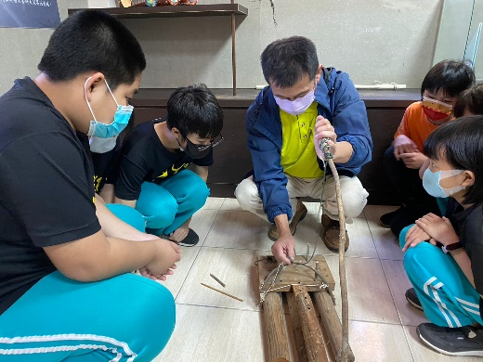  伊達邵國小攀樹交流、參訪邵族文物館、四手網DIY

